 | Муниципальное бюджетное учреждение дополнительного образования «Детский эколого-биологический центр» Нижнекамского муниципального района  Республики Татарстан
Марданова Лена Васильевна
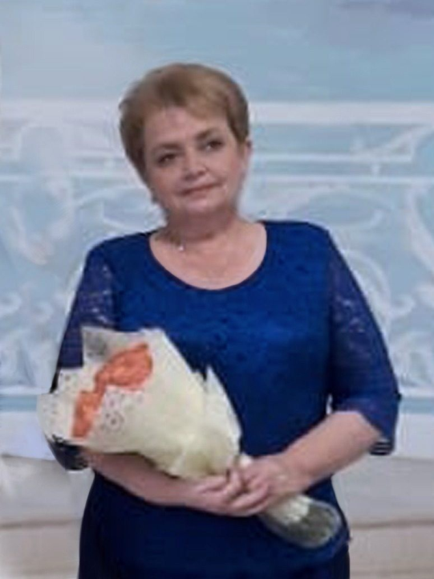
Краткая биография
Марданова Лена Васильевна родилась 8 марта 1957 года в деревне Большой Арташ Мамадышского района Татарской АССР.
В 1964 году поступила учиться в первый класс Албаевской восьмилетней школы. В 1972 году продолжила учебу в Усалинской средней школе Мамадышского района и окончила данное учебное заведение в 1974 году. После окончания школы поступила в Казанский государственный педагогический институт на факультет историко-филологический, по специальности «учитель русского языка и литературы для татарских школ». Вышла замуж за Марданова Анатолия и спустя несколько лет в семье появляется долгожданный сын Ленар.
Профессиональный путь Достижения.
В 1974 году Лена Васильевна начинает свою трудовую деятельность и устраивается учителем русского языка во Владимировскую восьмилетнюю школу в деревне Владимировка Мамадышского района.
В 1979 году назначена учителем русского языка и литературы Албаеевской средней школы в деревне Албаево Мамадышского района.
В 1982 году Лена Васильевна переехала в город Нижнекамск и устраивается воспитателем группы продленного дня в Нижнекамскую среднюю школу № 9. В 1983 году переходит воспитателем в детский сад № 17. В 1984 году принята в качестве методиста районного Дома пионеров, в селе Шереметьевка Нижнекамского района. В 1985 году Лена Васильевна принята на работу методистом районного отдела народного образования города Нижнекамска. В 1987 году принята воспитателем в ясельную группу № 313 при Казанском вертолетном производственном объединении в городе Казань.
В 1988 году Лена Васильевна переезжает в Коми АССР, Усинского района в поселок Верхнекоявинск, где устраивается библиотекарем в профкоме НГДУ «Усинснефть». В 1994 году учителем начальных классов в Верхнекоявинскую начальную школу.
В 1995 году, вернувшись в Нижнекамск, устраивается методистом в Нижнекамское районное управление образования Республики Татарстан.
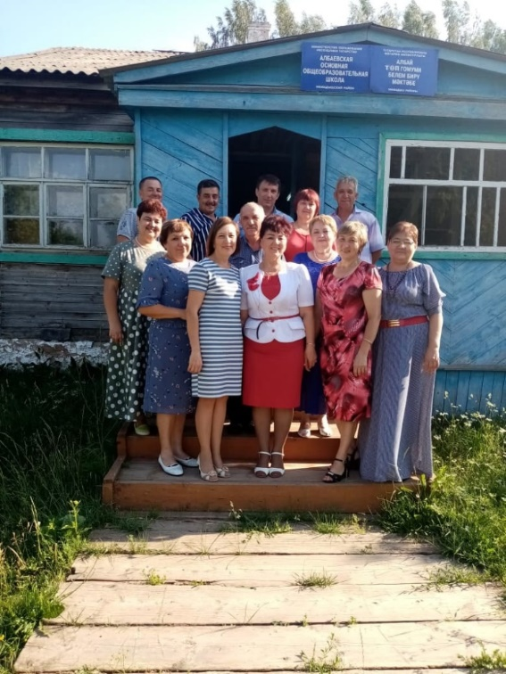
В 2007 году переходит на должность методиста в «Информационно-методический центр» в том же учреждении.
В 2007 году Лена Васильевна принята на должность заведующего методического отдела на Станцию юных натуралистов поселка Красный Ключ Нижнекамского района.
В 2010 году Марданова Лена Васильевна принята на должность методиста в МБУ ДО «ДЭБЦ» города Нижнекамска.
Лена Васильевна, имея опыт руководителя, в этом же году переходит на должность заведующего отделом. В 2011 году Лена Васильевна повышала квалификацию в ГАОУ ДПО «Институт развития образования Республики Татарстан» по теме «Психологическое сотрудничество и педагогическое сотворчество в обучении одаренных» в городе Казань.
Встреча с учениками, 2022 год
В 2015 году Лена Васильевна прошла курсы повышения квалификации в Набережночелнинском институте социально-педагогических технологий и ресурсов по теме «Современные требования к учебно-воспитательной работе для педагогов организаций дополнительного образования детей».

Награды, поощрения.
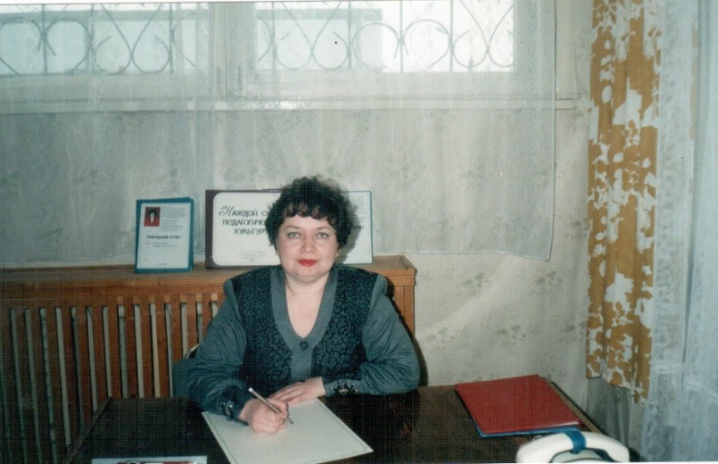
28 сентября 2004 году Лена Васильевна за достигнутые успехи в организации и проведении методической работы была награждена Почетной грамотой Министерства образования и науки Республики Татарстан.
Начало трудовой деятельности в ДЭБЦ, 2010 г.
15 мая 2007 года Лена Васильевна была награждена почетной грамотой Министерства образования и науки Российской Федерации за эффективное и действенное управление образовательными учреждениями, оказание практической помощи работникам образования и многолетний плодотворный труд.
Хобби, увлечения.
В 2018 году Лену Васильевну почетно проводили на заслуженный отдых. И на пенсии Лена Васильевна не скучает, её приглашают на различные конкурсы и фестивали в качестве члена жюри. Лена Васильевна творческий человек, и поэтому она нашла себе хобби, перед различными праздниками изготавливает поделки. Лену Васильевну приглашают на коллективные праздники. Также она встречается с коллегами, с которыми проработала много лет.
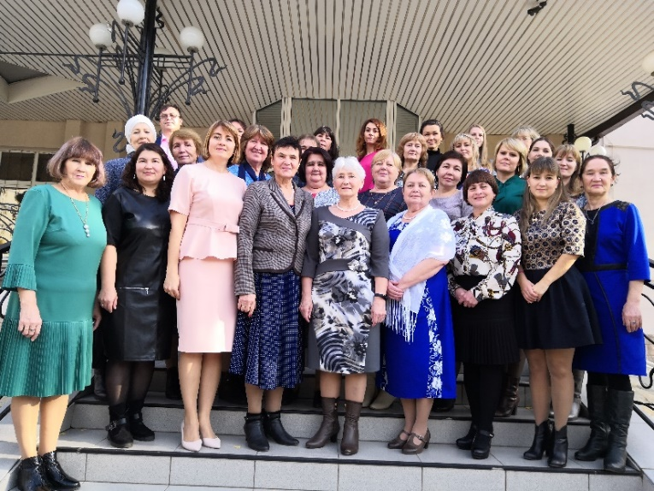
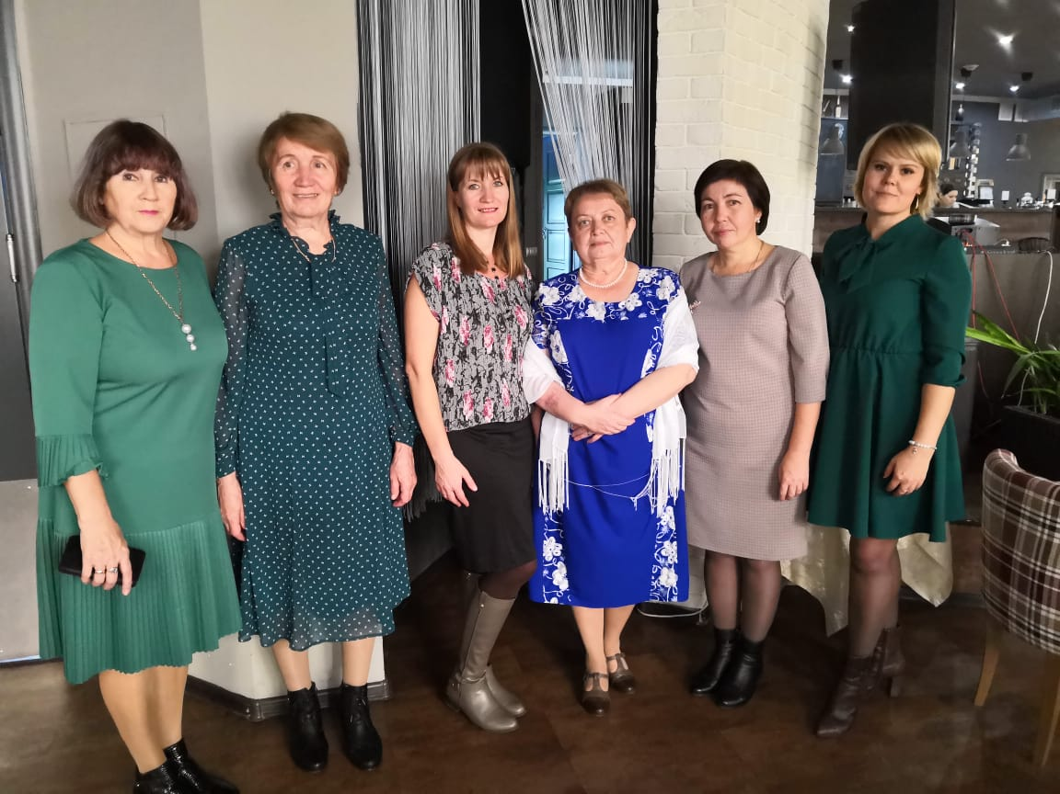

Встреча с коллегами, день учителя 2020 г.

